药房自动化全球市场总体规模
药房自动化是指药品进入医院以后，从管理到最后送到病人手中，一切全部机械化、信息化。每一颗药的入库到出库随时跟踪，药房盘点实时控制。大大减少药房空间，节省库存成本，节省人力成为，杜绝人为失误，基本实现零排队。
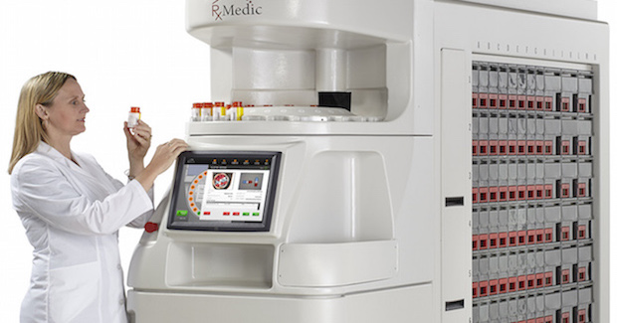

据QYResearch调研团队最新报告“全球药房自动化市场报告2023-2029”显示，预计2029年全球药房自动化市场规模将达到46.1亿美元，未来几年年复合增长率CAGR为4.3%。
药房自动化，全球市场总体规模
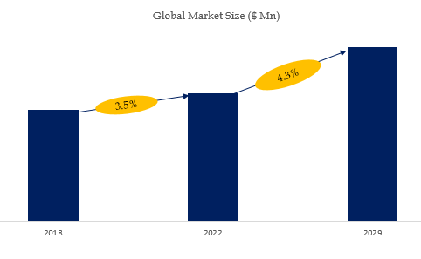
如上图表/数据，摘自QYResearch最新报告“全球药房自动化市场研究报告2023-2029.

全球药房自动化市场前18强生产商排名及市场占有率（2021数据，持续更新）

如上图表/数据，摘自QYResearch最新报告“全球药房自动化市场研究报告2023-2029中的2021年数据.
全球范围内药房自动化生产商主要包括BD、Omnicell、YUYAMA、Baxter International、Swisslog Healthcare、TOSHO 、Takazono、Parata、ScriptPro、上海健麾信息等。2020年，全球前十强厂商占有大约89.0%的市场份额。

2023-2029全球与中国药房自动化市场现状及未来发展趋势
本文研究全球及中国市场药房自动化现状及未来发展趋势，侧重分析全球及中国市场的主要企业，同时对比北美，欧洲，中国，日本，东南亚和印度等地区的现状及未来发展趋势。
本文正文共8章，各章节主要内容如下：
第1章：报告统计范围、产品细分及全球总体规模及增长率等数据
第2章：全球不同应用药房自动化市场规模及份额等
第3章：全球药房自动化主要地区市场规模及份额等
第4章：全球范围内药房自动化主要企业竞争分析，主要包括药房自动化收入、市场份额及行业集中度分析
第5章：中国市场药房自动化主要企业竞争分析，主要包括药房自动化收入、市场份额及行业集中度分析
第6章：全球主要企业基本情况介绍，包括公司简介、药房自动化产品、收入及最新动态等
第7章：行业发展机遇和风险分析
第8章：报告结论

